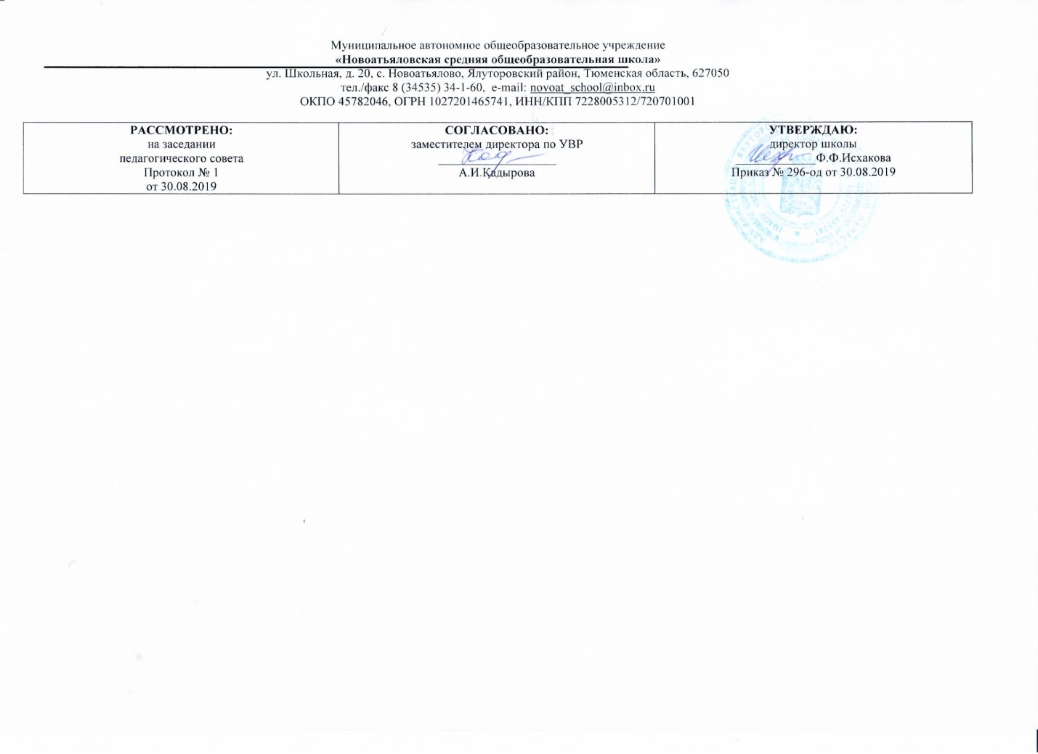

Рабочая программа

по учебному предмету
«Информатика и ИКТ»
^{8 класс}
^{(основное общее образование)}

^{Составитель РП:}
Кадырова Альфия Илдусовна, учитель информатики высшей кв. категории

2019

ПЛАНИРУЕМЫЕ РЕЗУЛЬТАТЫ ОСВОЕНИЯ УЧЕБНОГО ПРЕДМЕТА

Личностные результаты:
- воспитание российской гражданской идентичности: патриотизма, уважения к Отечеству, прошлое и настоящее многонационального народа России; осознание своей этнической принадлежности, знание истории, языка, культуры своего народа, своего края, основ культурного наследия народов России и человечества; усвоение гуманистических, демократических и традиционных ценностей многонационального российского общества; воспитание чувства ответственности и долга перед Родиной;
- формирование ответственного отношения к учению, готовности и способности обучающихся к саморазвитию и самообразованию на основе мотивации к обучению и познанию, осознанному выбору и построению дальнейшей индивидуальной траектории образования на базе ориентировки в мире профессий и профессиональных предпочтений, с учётом устойчивых познавательных интересов, а также на основе формирования уважительного отношения к труду, развития опыта участия в социально значимом труде;
- формирование целостного мировоззрения, соответствующего современному уровню развития науки и общественной практики, учитывающего социальное, культурное, языковое, духовное многообразие современного мира;
- формирование осознанного, уважительного и доброжелательного отношения к другому человеку, его мнению, мировоззрению, культуре, языку, вере, гражданской позиции, к истории, культуре, религии, традициям, языкам, ценностям народов России и народов мира; готовности и способности вести диалог с другими людьми и достигать в нём взаимопонимания;
- освоение социальных норм, правил поведения, ролей и форм социальной жизни в группах и сообществах, включая взрослые и социальные сообщества; участие в школьном самоуправлении и общественной жизни в пределах возрастных компетенций с учётом региональных, этнокультурных, социальных и экономических особенностей;
- развитие морального сознания и компетентности в решении моральных проблем на основе личностного выбора, формирование нравственных чувств и нравственного поведения, осознанного и ответственного отношения к собственным поступкам;
- формирование коммуникативной компетентности в общении и сотрудничестве со сверстниками, детьми старшего и младшего возраста, взрослыми в процессе образовательной, общественно полезной, учебно-исследовательской, творческой и других видов деятельности;
- формирование ценности здорового и безопасного образа жизни; усвоение правил индивидуального и коллективного безопасного поведения в чрезвычайных ситуациях, угрожающих жизни и здоровью людей, правил поведения на транспорте и на дорогах;
- формирование основ экологической культуры соответствующей современному уровню экологического мышления, развитие опыта экологически ориентированной рефлексивно-оценочной и практической деятельности в жизненных ситуациях;
- осознание значения семьи в жизни человека и общества, принятие ценности семейной жизни, уважительное и заботливое отношение к членам своей семьи;
- развитие эстетического сознания через освоение художественного наследия народов России и мира, творческой деятельности эстетического характера.
Метапредметные результаты:
- умение самостоятельно определять цели своего обучения, ставить и формулировать для себя новые задачи в учёбе и познавательной деятельности, развивать мотивы и интересы своей познавательной деятельности;
- умение самостоятельно планировать пути достижения целей, в том числе альтернативные, осознанно выбирать наиболее эффективные способы решения учебных и познавательных задач;
- умение соотносить свои действия с планируемыми результатами, осуществлять контроль своей деятельности в процессе достижения результата, определять способы действий в рамках предложенных условий и требований, корректировать свои действия в соответствии с изменяющейся ситуацией;
- умение оценивать правильность выполнения учебной задачи, собственные возможности её решения;
- владение основами самоконтроля, самооценки, принятия решений и осуществления осознанного выбора в учебной и познавательной деятельности;
- умение определять понятия, создавать обобщения, устанавливать аналогии, классифицировать, самостоятельно выбирать основания и критерии для классификации, устанавливать причинно-следственные связи, строить логическое рассуждение, умозаключение (индуктивное, дедуктивное и по аналогии) и делать выводы;
- умение создавать, применять и преобразовывать знаки и символы, модели и схемы для решения учебных и познавательных задач;
- смысловое чтение;
- умение организовывать учебное сотрудничество и совместную деятельность с учителем и сверстниками; работать индивидуально и в группе: находить общее решение и разрешать конфликты на основе согласования позиций и учёта интересов; формулировать, аргументировать и отстаивать своё мнение;
- умение осознанно использовать речевые средства в соответствии с задачей коммуникации для выражения своих чувств, мыслей и потребностей; планирования и регуляции своей деятельности; владение устной и письменной речью, монологической контекстной речью;
- формирование и развитие компетентности в области использования информационно-коммуникационных технологий (далее ИКТ - компетенции);
- формирование и развитие экологического мышления, умение применять его в познавательной, коммуникативной, социальной практике и профессиональной ориентации.
Предметные результаты:
- развитие алгоритмического мышления, необходимого для профессиональной деятельности в современном обществе; развитие умений составить и записать алгоритм для конкретного исполнителя; формирование знаний об алгоритмических конструкциях, логических значениях и операциях; знакомство с одним из языков программирования и основными алгоритмическими структурами - линейной, условной и циклической;
- формирование умений формализации и структурирования информации, умения выбирать способ представления данных в соответствии с поставленной задачей - таблицы, схемы, графики, диаграммы, с использованием соответствующих программных средств обработки данных;
- формирование навыков и умений безопасного и целесообразного поведения при работе с компьютерными программами и в Интернете, умения соблюдать нормы информационной этики и права.
Информация и информационные процессы
Ученик научится:
- декодировать и кодировать информацию при заданных правилах кодирования;
- оперировать единицами измерения количества информации;
- оценивать количественные параметры информационных объектов и процессов (объём памяти, необходимый для хранения информации; время передачи информации и др.);
- приводить примеры информационных процессов, источников и приемников информации.
Ученик получит возможность научиться:
- научиться определять мощность алфавита, используемого для записи сообщения;
- научиться оценивать информационный объём сообщения, записанного символами произвольного алфавита;
- углубить и развить представления о современной научной картине мира, об информации как одном из основных понятий современной науки, об информационных процессах и их роли в современном мире.
Кодирование текстовой и графической информации
Ученик научится:
- кодировать и декодировать информацию при известных правилах кодирования;
- переводить единицы измерения количества информации; оценивать количественные параметры информационных объектов и процессов: объем памяти, необходимый для хранения информации; скорость передачи информации;
- оперировать информационными объектами, используя графический интерфейс: открывать, именовать, сохранять объекты, архивировать и разархивировать информацию, пользоваться меню и окнами, справочной системой; предпринимать меры антивирусной безопасности;

- создавать тексты посредством квалифицированного клавиатурного письма с использованием базовых средств текстовых редакторов, используя нумерацию страниц, списки, ссылки, оглавления; проводить проверку правописания; использовать в тексте списки, таблицы, изображения, диаграммы, формулы;
- соотносить этапы (ввод, редактирование, форматирование) создания текстового документа и возможности тестового процессора по их реализации;
- определять инструменты текстового редактора для выполнения базовых операций по созданию текстовых документов;
- выделять в сложных графических объектах простые (графические примитивы);
- планировать работу по конструированию сложных графических объектов из простых;
- определять инструменты графического редактора для выполнения базовых операций по созданию изображений.
Ученик получит возможность научиться:
- познакомиться с тем, как информация представляется в компьютере, в том числе с двоичным кодированием текстов, графических изображений, звука;
- кодировать (по таблице) и декодировать (по бинарному дереву) сообщения, используя азбуку Морзе;
- получать с помощью программы «Калькулятор» двоичные представления символов таблицы ASCII по их десятичному порядковому номеру;
- создавать несложные текстовые документы на родном и иностранном языках; выделять, перемещать и удалять фрагменты текста;
- создавать тексты с повторяющимися фрагментами;
- осуществлять орфографический контроль в текстовом документе с помощью средств текстового процессора;
- оформлять текст в соответствии с заданными требованиями к шрифту, его начертанию, размеру и цвету, к выравниванию текста;
- создавать и форматировать списки; создавать, форматировать и заполнять данными таблицы;
- использовать простейший (растровый и/или векторный) графический редактор для создания и редактирования изображений;
- создавать сложные графические объекты с повторяющимися и/или преобразованными фрагментами.
Кодирование и обработка звука, цифровых фото и видео
Ученик научится:
- анализировать пользовательский интерфейс используемого программного средства;
- определять условия и возможности применения программного средства для решения типовых задач;
- выявлять общее и отличия в разных программных продуктах, предназначенных для решения одного класса задач.
Ученик получит возможность научиться:
- познакомиться с программными средствами для работы с аудио- и визуальными данными и соответствующим понятийным аппаратом;
- записывать звуковые файлы с различным качеством звучания (глубиной кодирования и частотой дискретизации).
Кодирование и обработка числовой информации
Ученик научится:
- создавать и использовать различные формы представления информации: формулы, графики, диаграммы, таблицы (в том числе динамические, электронные, в частности – в практических задачах), переходить от одного представления данных к другому;
- использовать основные приёмы обработки информации в электронных таблицах;
- использовать формулы для вычислений в электронных таблицах;
- визуализировать соотношения между числовыми величинами;
- использовать динамические (электронные) таблицы, в том числе формулы с использованием абсолютной, относительной и смешанной адресации, выделение диапазона таблицы и упорядочивание (сортировку) его элементов; построение диаграмм (круговой и столбчатой).
Ученик получит возможность научиться:
- переводить небольшие десятичные числа из восьмеричной и шестнадцатеричной системы счисления в десятичную систему счисления;
- проводить обработку большого массива данных с использованием средств электронной таблицы.
Хранение, поиск и сортировка информации в базах данных
Ученик научится:
- создавать записи в базе данных;
- искать информацию с применением правил поиска (построение запросов) в базах данных, компьютерных сетях, некомпьютерных источниках информации (справочниках и словарях, каталогах, библиотеках) при выполнении заданий и проектов по различным учебным дисциплинам.
- использовать табличные (реляционные) базы данных, выполнять отбор строк таблицы, удовлетворяющих определенному условию.
Ученик получит возможность научиться:
- научиться проводить обработку большого массива данных с использованием средств электронной таблицы;
- создавать однотабличные базы данных;
- осуществлять поиск записей в готовой базе данных;
- осуществлять сортировку записей в готовой базе данных.
Коммуникационные технологии и разработка Web-сайтов
Ученик научится:
- уметь обращаться к сайту по его адресу;
- выявлять общие черты и отличия способов взаимодействия на основе компьютерных сетей;
- разрабатывать структуру собственного сайту с использованием языка разметки гипертекста, формулировать цель его создания, назначение;
- знаниям, умениям и навыкам, достаточным для работы на базовом уровне с различными программными системами и сервисами указанных типов; умению описывать работу этих систем и сервисов с использованием соответствующей терминологии;
- организации своего личного пространства данных с использованием индивидуальных накопителей данных, интернет-сервисов и т. п.;
- основам организации и функционирования компьютерных сетей;
- приводить примеры ситуаций, в которых требуется поиск информации;
- составлять запросы для поиска информации в Интернете;
- анализировать и сопоставлять различные источники информации, оценивать достоверность найденной информации;
- распознавать потенциальные угрозы и вредные воздействия, связанные с ИКТ; оценивать предлагаемы пути их устранения;
- основам соблюдения норм информационной этики и права.
Ученик получит возможность научиться:
- передачи информации по телекоммуникационным каналам в учебной и личной переписке, использование информационных ресурсов общества с соблюдением соответствующих правовых и этических норм;
- научиться оценивать возможное количество результатов поиска информации в Интернете, полученных по тем или иным запросам;
- познакомиться с подходами к оценке достоверности информации (оценка надёжности источника, сравнение данных из разных источников и в разные моменты времени и т. п.);

- закрепить представления о требованиях техники безопасности, гигиены, эргономики и ресурсосбережения при работе со средствами информационных и коммуникационных технологий;
- работать с электронной почтой (регистрировать почтовый ящик и пересылать сообщения);
- осуществлять поиск информации в сети Интернет с использованием простых запросов (по одному признаку);
- сохранять для индивидуального использования найденные в сети Интернет информационные объекты и ссылки на них;
- создавать с использованием конструкторов (шаблонов) комплексные информационные объекты в виде веб-страницы, включающей графические объекты.
СОДЕРЖАНИЕ УЧЕБНОГО ПРЕДМЕТА

- Информация и информационные процессы (6 часов)

Информация в природе, обществе и технике. Кодирование информации с помощью знаковых систем. Количество информации

Компьютерный практикум
Практическая работа № 1 «Тренировка ввода текстовой и числовой информации с помощью клавиатурного тренажера».
Практическая работа № 2 «Перевод единиц измерения количества информации с помощью калькулятора».
Актуальная тематика для региона: Знакомство с профессиями: агроном, оператор ПК, животноводческий комплекс, оператор буровой установки, инженер на производстве. Видеоролик «Профессии Тюменского региона» сельское хозяйство, нефтяная промышленность (предприятия ООО «Тюменьнеруд», ОАО «Сибнефтемаш»).
Расчет демографического изменения населения Тюменской области.
Поиск информации: животный мир, образовательный туризм, растительный мир, краеведение, промышленность.
- Кодирование текстовой и графической информации (4 часа)

Кодирование текстовой информации. Кодирование графической информации

Компьютерный практикум
Практическая работа № 3 «Кодирование текстовой информации».
Практическая работа № 4 «Кодирование графической информации».
Актуальная тематика для региона: «Использование компьютерной техники на производстве» на примере Антипинского НПЗ (виртуальная экскурсия).
«Создать различные виды диаграмм сравнения территориальных районов Тюменской области».
- Кодирование и обработка звука, цифровых фото и видео (4 часа)

Кодирование и обработка звуковой информации. Цифровые фото и видео.

Компьютерный практикум
Практическая работа № 5 «Кодирование и обработка звуковой информации».
Практическая работа № 6 «Захват цифрового фото и создание слайд-шоу».
Практическая работа № 7 «Редактирование цифрового видео с использованием системы нелинейного видеомонтажа».
- Кодирование и обработка числовой информации (7 часов)

Кодирование числовой информации. Электронные таблицы. Построение диаграмм и графиков в электронных таблицах.

Компьютерный практикум
Практическая работа № 8 «Перевод чисел из одной системы счисления в другую с помощью калькулятора».
Практическая работа № 9 «Относительные, абсолютные и смешанные ссылки в электронных таблицах».
Практическая работа № 10 «Создание таблиц значений функций в электронных таблицах».
Практическая работа № 11 «Построение диаграмм различных типов».
Актуальная тематика для региона: Написать резюме на получение желаемой профессии с указанием предполагаемого места работы в регионе. Создание сайта:
- Исторические места Тюменской области
- Известные люди Тюм.обл
- Животный мир (растительный мир)
- Моя малая Родина
- Профессии данного предприятия
Молочный комбинат Ялуторовский
- Хранение, поиск и сортировка информации в базах данных (3 часа)
Базы данных в электронных таблицах. Сортировка и поиск данных в электронных таблицах.

Компьютерный практикум
Практическая работа № 12 «Сортировка и поиск данных в электронных таблицах».
- Коммуникационные технологии и разработка Web-сайтов (11 часов)
Передача информации. Локальные компьютерные сети. Глобальная компьютерная сеть Интернет. Разработка Web-сайтов с использование языка разметки гипертекста HTML

Компьютерный практикум
Практическая работа № 13 «Предоставление доступа к диску на компьютере, подключенном к локальной сети».
Практическая работа № 14 ««География» Интернета».
Практическая работа № 15 «Разработка сайта с использование языка разметки текста HTML».
Итоговая контрольная работа за курс 8 класса

ТЕМАТИЧЕСКОЕ ПЛАНИРОВАНИЕ с указанием количества часов, отводимых на освоение каждой темы

№ урока | Раздел, тема урока | Количество часов
 | Информация и информационные процессы | 5
1 | Вводный инструктаж по ТБ в кабинете информатике. Информация в природе, обществе и технике | 1
2 | Информационные процессы в различных системах. Практическая работа 1.1.Тренировка ввода текстовой информации с помощью клавиатурного тренажёра. | 1
3 | Кодирование информации с помощью знаковых систем. | 1
4 | Знаковые системы. Количество информации.  РК Профессии Тюменского региона | 1
5 | Алфавитный подход к измерению количества информации. Практическая работа 1.2. Перевод единиц измерения количества информации с помощью калькулятора | 1
 | Кодирование текстовой и графической информации | 4
6 | Кодирование текстовой информации. | 1
  РК Расчет демографического изменения населения Тюменской области
7 | Определение числовых кодов и перекодировка текста. Практическая работа 2.1 Кодирование текстовой информации | 1
8 | Кодирование графической информации | 1
9 | Палитры цветов в системах цветопередачи RGB,CMYK,и HCB Практическая работа 2.2.Кодирование графической информации. | 1
 | Кодирование и обработка звука , цифрового фото и видео | 7
10 | Кодирование и обработка звуковой информации | 1
11 | Обработка звука. Практическая работа 3.1 Кодирование и обработка звуковой информации | 1
12 | Цифровое фото и видео. Практическая работа 3.2.Захват цифрового видео и создание слайд-шоу | 1
13 | Редактирование цифрового видео с использованием системы нелинейного видеомонтажа. Практическая работа 3.3. Редактирование цифрового видео с использованием системы нелинейного видеомонтажа | 1
14 | Повторение изученного материала | 1
15 | Итоговая контрольная работа по теме: "Информация и информационные процессы .Кодирование текстовой и графической информации, обработка звука, цифрового видео и фото | 1
16 | Анализ контрольной работы. | 1
 | Кодирование и обработка числовой информации | 7
17 | Кодирование числовой информации. Системы счисления. | 1
18 | Развернутая и свернутая форма записи чисел. | 1
19 | Перевод из десятичной в произвольную систему счисления. | 1
20 | Двоичное кодирование чисел. Практическая работа 4.1 Перевод чисел из одной системы счисления в другую с помощью калькулятора | 1
21 | Электронные таблицы. Практическая работа 4.2 Относительные, абсолютные и смешанные ссылки в электронных таблицах | 1
22 | Построение диаграмм и графиков в электронных таблицах. Практическая работа 4.3 Создание таблиц значений функций в электронных таблицах РК Расчет демографического изменения населения Тюменской области. | 1
23 | Встроенные функции. Практическая работа 4.4 Построение диаграмм различных типов | 1
 | Хранение, поиск и сортировка информации в базах данных | 2
24 | База данных в электронных таблицах.  РК Поиск информации | 1
25 | Практическая работа 5.1 Сортировка и поиск данных в электронных таблицах. | 1
 | Коммуникационные технологии и разработка Web - сайтов | 9
26 | Передача информации. Локальные компьютерные сети. Практическая работа 6.1 Предоставление доступа к диску на компьютере ,подключенном к локальной сети | 1
27 | Глобальная компьютерная сеть Интернет. Состав Интернета.. Практическая работа 6.2 "География" Интернета | 1
28 | Адресация в Интернете. Маршрутизация и транспортировка данных по компьютерным сетям. Практическая работа 6.2 "География" Интернета | 1
29 | Разработка Web - сайтов с использованием языка разметки гипертекста HTML. РК Создание сайта: Исторические места Тюменской области | 1
30 | Гиперссылки на Web - страницах. Списки на Web - страницах. Интерактивные формы на Web - страницах. | 1
31 | Вставка и форматирование списков. Практическая работа 6.3 Разработка сайта с использованием языка разметки текста HTML | 1
32 | Использование интерактивных форм. | 1
33 | Повторение изученного материала | 1
34 | Итоговая контрольная работа за курс 8 класса | 1

